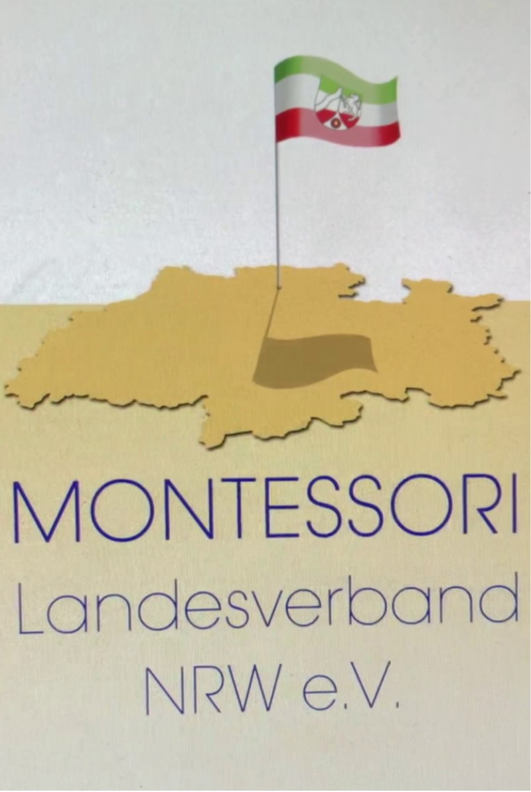

U3 Zertifikatskurs
Montessori- Frühpädagogik

In der Räumen des Inklusiven Montessori-Kindergarten Münster bieten wir einen Zertifikatskurs Montessori-Frühpädagogik (U3-Kurs) in der Trägerschaft des Montessori-Landesverband NRW und in Zusammenarbeit mit der Deutschen Montessori-Vereinigung (DMV) an. Der Kurs beginnt am Samstag, 04. März 2023.

Zu einem Informationsabend laden wir alle Interessierten herzlich ein.
Wir freuen uns Sie am Mittwoch, dem 25. Januar 2023, in der Zeit von 19.00 Uhr bis 20.00 Uhr zu einer on-line-Information begrüßen zu können.

Um eine verbindliche Anmeldung zum Video-Info-Abend wird per Mail (rohlmann-montessori@web.de ) gebeten, damit wir Ihnen den Teilnehmer-Link zumailen können. zum Info-Abend an.

Ihr Montessori-Landesverband NRW (Vorstand)

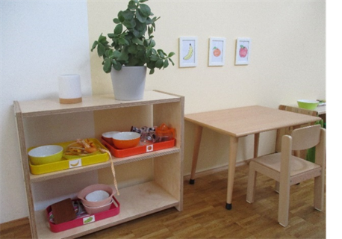

Über die Inhalte sowie die Rahmenbedingungen können Sie sich vorab unter folgender Mailadresse informieren:

https://www.montessori-landesverband-nrw.de/verbandsarbeit/fortbildung.html

